МБОУ «СОШ №4 имени В.Бианки»

Путешествие по городу Физкультурный.
Урок по физической культуре для детей 1 класс .
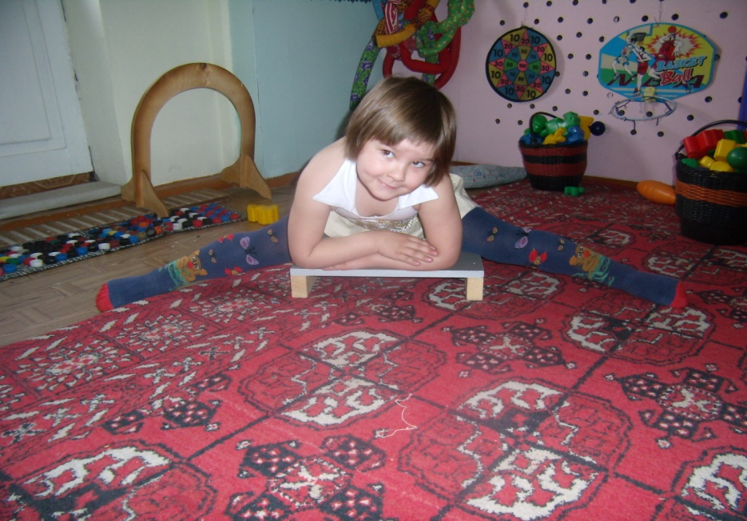

Выполнила:
Учитель начальных классов Смертина Елена Викторовна

Бийск 2012
Тема: Путешествие по городу Физкультурный.

Цель: Совершенствование и закрепление навыков выполнения упражнений на степ-скамьях.
Задачи: 1.Совершенствовать выполнение упражнений на степ-скамьях и музыкально- ритмические способности.
2.Развивать внимание, память, силу мышц ног, спины, брюшного пресса.
3.Содействовать развитию ловкости, координации движений, умения ориентироваться в пространстве и дыхательной системы.
Оборудование: Степ-скамьи (на каждого ребенка) расставлены в шахматном порядке. Зал украшен различными дорожными знаками, цветами, деревьями, иллюстрациями с изображениями транспорта, деревьями. Магнитофон, запись шума океана, ритмичная музыка.
Предварительная работа: Разучивание новых танцевальных связок (“Квадрат”, “Хлопки”) и новых упражнений на степ-скамьях.

Ход занятия

Подготовительная часть: Здравствуйте ребята. Вы любите путешествовать? Я тоже очень люблю путешествовать. Ведь это так увлекательно – приезжать в другие города, знакомиться с новыми людьми, узнавать, как прекрасна наша природа. Но, оказывается, можно совершить путешествие по городу, который нельзя найти ни на одной карте мира. Он носит название Физкультурный, и посетить его разрешается лишь тем, кто дружит со спортом. Ребята, а вы дружите со спортом? Тогда мы с вами сейчас отправимся в путешествие по этому замечательному городу.
Ребята, оглянитесь вокруг. Вот он какой - город Физкультурный. Мы посетим с вами несколько памятных мест - площадь Ритмичную и набережную Веселую. Путь не близкий. Что бы достичь пункта назначения нужно быть очень внимательными и соблюдать правила дорожного движения. Итак путешествие начинается на улице Дружной .

Приготовьтесь, ждет игра, в путешествие пора.
Новым играм старт даем, в путешествие идем.
По улице Дружной нужно пройти используя различные виды ходьбы.

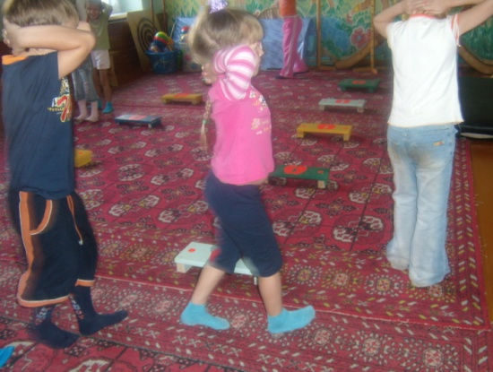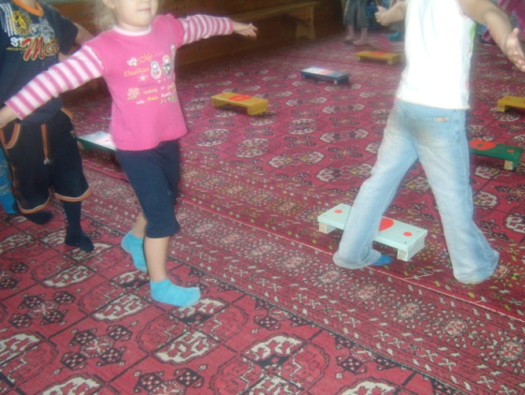
( Обычная ходьба. Ходьба на носках чередуется с ходьбой на пятках, руки на пояс . Приставные шаги, руки на поясе. )
Через проспект Смелый нужно пробежать, но внимание, скорость превышать запрещается (инструктор показывает знак).
( Бег по кругу с захлестыванием голени. Руки на поясе.)
Вот мы и добрались до площади Ритмичной.
(Ходьба по кругу. Руки свободно.) Игра “Ниточка и иголочка”-дети идут за направляющим, занимают места позади степа.
Основная часть: На площади Ритмичной нас ждут упражнения на степ-скамьях.
1. Ходьба обычная на месте, бодро работая руками. ( Дети должны почувствовать музыку, уловить темп движения)
2.Ходьба на степе, бодро работая руками. ( Подъем на степ с правой ноги.)
3.Ходьба на месте.
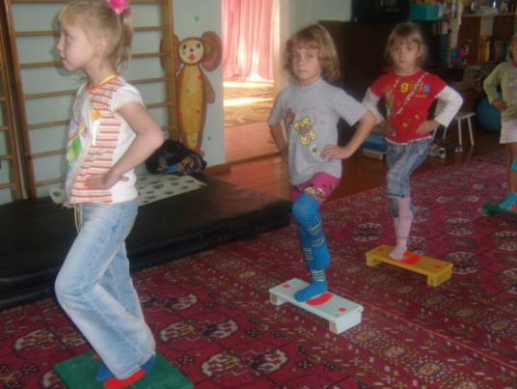
4.”Шаг на степ” – основной шаг ( 6 раз)
И.П. : о.с. позади степа.
1-шаг правой ногой на степ, правая рука в сторону
2-шаг левой ногой на степ, левая рука в сторону
3-шаг правой ногой назад со степа, правая рука вниз
4-шаг левой ногой назад со степа, левая рука вниз
(Следить за осанкой.) 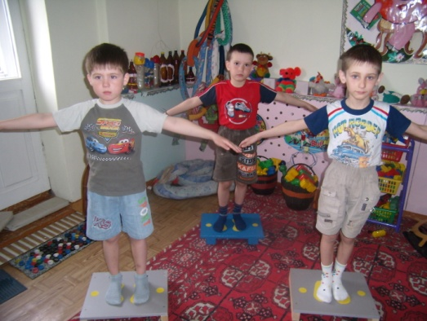
5.И.П. : с.с. позади степа, руки на поясе ( 8 раз)
1-шаг правой ногой на степ, левую руку в сторону
2- И.П.
3- шаг левой ногой на степ, правую руку в сторону
4- И.П.
( Следить за осанкой )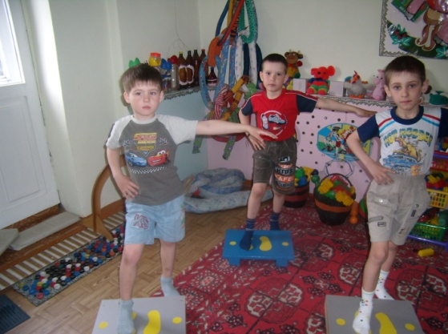
6.”Шаг с высоким подъемом колена”(8 раз)
И.п.: с.с. позади степа
1-2-шаг правой ногой на степ, левое колено высоко поднять, хлопок под коленом
3-4- И.П.То же с левой ноги .
( Следить за осанкой.)

7.”Шаг на степ – широкий шаг” (6 раз)
И.П. : о.с. позади степа
1- шаг правой ногой на степ ( ногу ставить ближе к правой стороне степа ), левую руку к правому плечу
2- шаг левой ногой на степ ( ногу ставить ближе к левому краю степа), правую руку к левому плечу
3-шаг правой ногой назад со степа
4-шаг левой ногой назад со степ

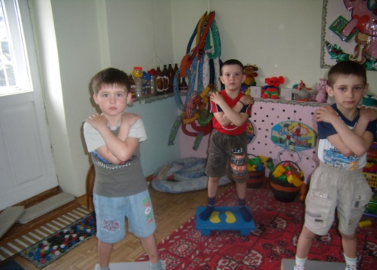
8.Приставной шаг на степе вправо и влево, с полуприседом ( шаг – присесть). ( 6 раз)
И.П. : о.с. на степе, руки согнуты в локтях, параллельно друг другу у груди.
1.- шаг в право, правую руку в сторону.
2.- И. П.
3. – шаг влево – вниз со степа, левую руку в сторону.
4. – И. П.
То же в другую сторону.
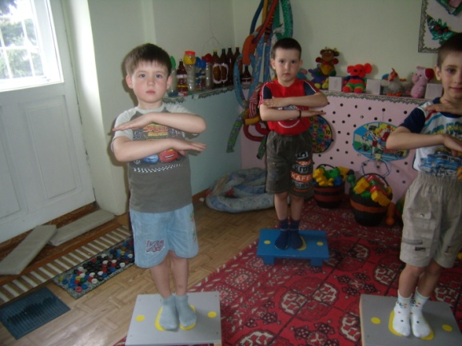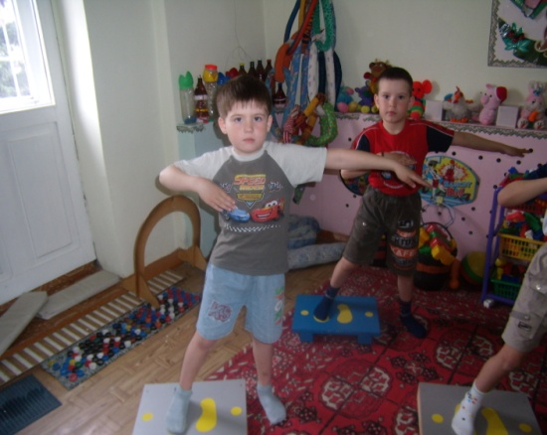

9.Приставной шаг вправо-влево. (6 раз)
И.П.: О.С. у степа справа; левая рука параллельно груди, правая рука в сторону.
1.-2.-шаг левой, правой ногой на степ, руки вверх.
3.-4.- шаг левой, правой ногой влево со степа вниз, правая рука параллельно груди, левая рука в сторону.
То же в другую сторону. 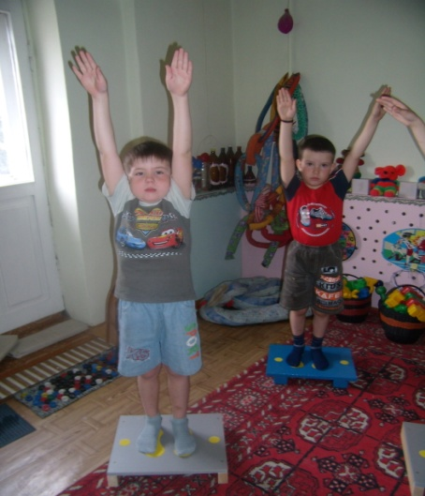

После упражнений 1-4 танцевальная связка “Хлопки”. ( Три шага влево – хлопок – три шага вправо – хлопок. Вернуться к своему степу.)
После упражнения 6 танцевальная связка “Квадрат”.( Шаг с полуприсядом вправо - вперед к степу, шаг с полуприсядом влево - вперед к степу, шаг назад - влево к степу с полуприсядом, шаг назад - вправо к степу, т.е. вернуться в и.п.)
После упражнений 7-9 танцевальная связка “Хлопки”.
10.”Ножницы”. (4 раза)
И.П.: сед на степе, опора на руки позади степа.
1-6 – Перекрестное движение поднятыми вверх прямыми ногами.
7-8- И.П.
11. “Рыбка” (4 раза) Лежа на животе на степе вытянуть руки в стороны, прогнуться и удержать равновесие.
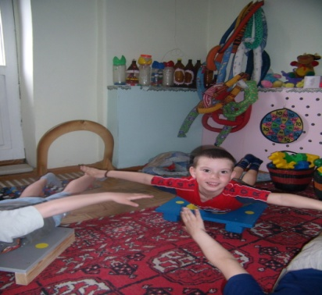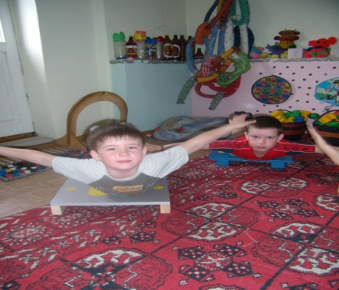
12. Отжимания. Руки на полу, колени на скамье.(4 раза).
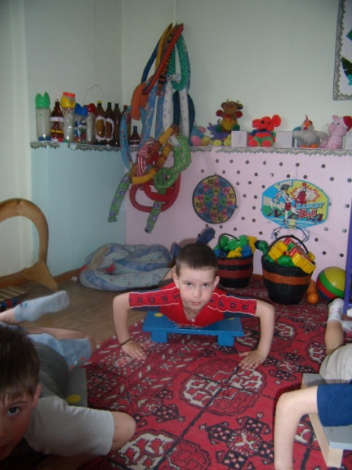
13. Сед на полу, ноги на скамье. Потянуться вперед (ноги в коленях прогибать). (4 раза).
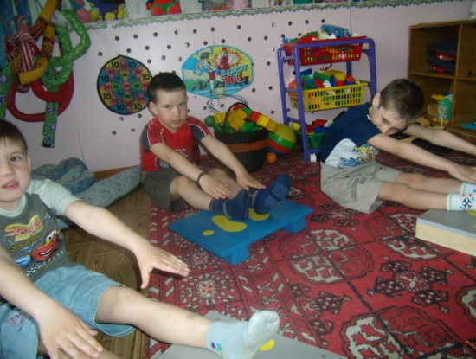

14.Ходьба на месте позади степа.
15.Ходьба на степе, энергично работая руками.
16.Прыжки ноги врозь, ноги вместе.(6 раз) И.П. : о.с. на степе, руки на поясе.
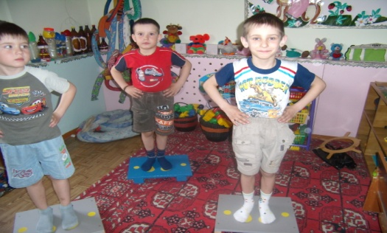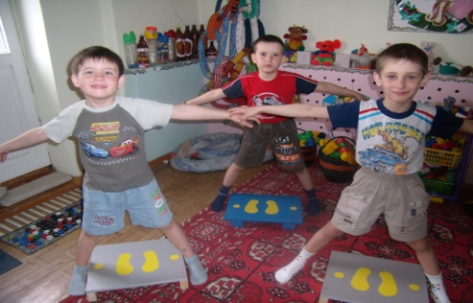
Упражнения, способствующие развитию дыхательной системы.
17. Отведение локтей назад. (4 раза)
И.П. : о.с. на степе, руки на поясе.
Отвести локти назад – вдох, локти вперед – согнуться, полуприсед – выдох.
18. Круговое движение плеч. (4 раза)
И.П. : стойка ноги врозь, на степе.
Круговое движение плеч назад – вдох, принять И.П., выдох. С поворотами туловища направо и налево.

Заключительная часть
Молодцы ребята, вы очень хорошо выполнили все трудные упражнения на площади Ритмичной. А сейчас я вас приглашаю на набережную Веселую. Чтобы попасть на набережную нужно закрыть глаза. Итак, закрываем глаза.
( Инструктор включает магнитофонную запись “Шум океана”)
Открываем глаза. Посмотрите ребята какие интересные мячи прибило к берегу волнами. Как вы думаете, что можно делать с этими мячами?
Я предлагаю нам с этими мячами сделать массаж.
1.И.П. : сед на степе, ноги скрестно.( 6 раз)
Катать мяч – еж, вверх – вниз руками. (Следить за осанкой.)
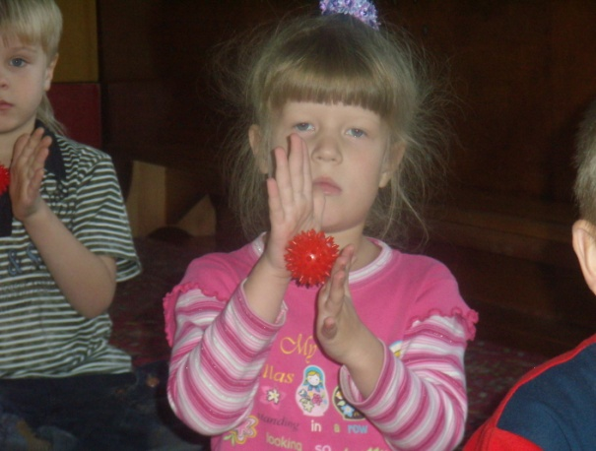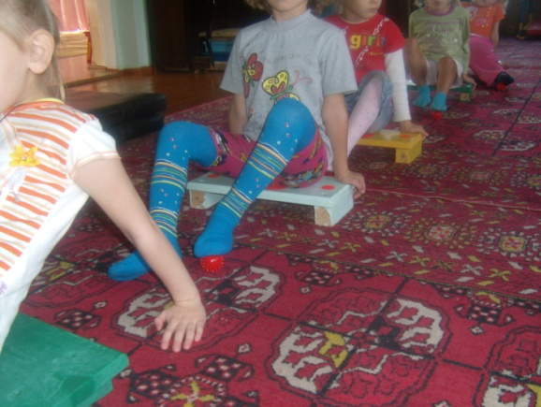
2.И.П.: сед на степе , руки в упоре с заде. (6 раз).
Катать мяч –ёж правой-левой ногой.
Молодцы. А теперь нас ждет – игра .

Игра “Сделай фигуру”
Цель: Закрепить умение бегать врассыпную, действовать по сигналу,
чувство равновесия.
Пока звучит ” Шум океана” дети бегают врассыпную по залу. Как только инструктор выключает музыку, все играющие становятся на степ и принимают “морскую” фигуру.

Упражнение на расслабление мышц “Медузы”. (3 раза) Океан - омывающий нашу набережную волшебный. Он может превратить
нас в любую морскую фигуру. Для этого нужно лечь на спину, положить ноги на степ и закрыть глаза.
Итак, закрываем глаза. ( Инструктор включает “Шум океана”. ) Мы с вами превратились в медуз. Я сейчас буду читать слова, а вы выполняйте движения.
Я лежу на спине,
Как медуза на воде.
Руки расслабляю,
В воду опускаю,
Ножками потрясу
И усталость я сниму.
Открываем глаза. Вот и подходит к концу наше путешествие по замечательному городу Физкультурному.
А сейчас нас ждет обратный путь в детский сад. Обратную дорогу знает только Мирон . Поэтому нужно идти только за ним и повторять за ним все движения как “Ниточка и иголочка”.
Вот мы и вернулись в детский сад. Но город Физкультурный с нами не прощается и ждет вас в гости.
На этом наше занятие закончено, всем спасибо до свидан

